学習日： 月 日（ ）
小学校国語 No. C8

【小学校国語・ワークブック】

いろんな読み方ありますね
学 年
中

年 組 氏名

使い方に気をつけて、いろいろな読みがなを書きましょう。
（ ）
① 下 校 する。
（ ）
② つくえの 下。
（ ）
③ 頭を 下 げる。
（ ）
④ 手を 下 ろす。
（ ）
- 川を 下 る。
（ ）
⑥ 平和な 世 の中になる。
（ ）
⑦ 世 界 中の人々。
（ ）
⑧ 二十一 世 紀をむかえる。
１

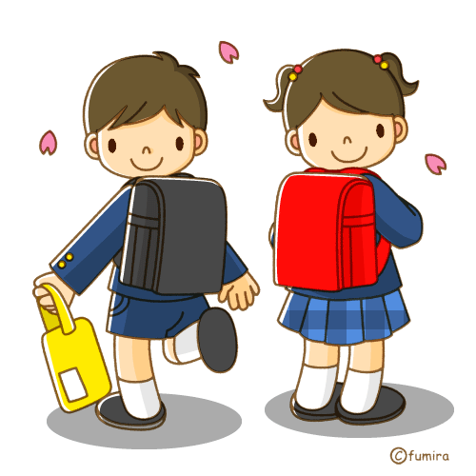

の漢字の読みがなを〔 〕
に書きましょう。
- つくえの中を整理し、つくえのれつを
整えましょう。
①〔 〕②〔 〕

２．荷物の中には、食べ物や動物の本が入っていました。
③〔 〕④〔 〕
⑤〔 〕

３．紙の表に、調べたことを図に表してまとめ、うらに、発表メモを書いた。
⑥〔 〕⑦〔 〕
⑧〔 〕
２
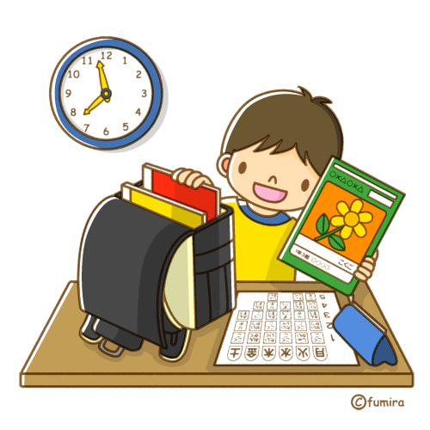

学習日： 月 日（ ）
小学校国語 No. C8

【小学校国語・ワークブック】
解答

いろんな読み方ありますね
学 年
中

年 組 氏名

使い方に気をつけて、いろいろな読みがなを書きましょう。
（ げ こ う ）
① 下 校 する。
（ した ）
② つくえの 下。
（ さ ）
③ 頭を 下 げる。
（ お ）
④ 手を 下 ろす。
（ くだ ）
- 川を 下 る。
（ よ ）
⑥ 平和な 世 の中になる。
（ せかい ）
⑦ 世 界 中の人々。
（ せい ）
⑧ 二十一 世 紀をむかえる。
１

の漢字の読みがなを〔 〕
に書きましょう。
- つくえの中を整理し、つくえのれつを
整えましょう。
①〔 せ い 〕②〔 ととの 〕

２．荷物の中には、食べ物や動物の本が入っていました。
③〔 も つ 〕④〔 も の 〕
⑤〔 ぶ つ 〕

３．紙の表に、調べたことを図に表してまとめ、うらに、発表メモを書いた。
⑥〔 おもて 〕⑦〔 あらわ 〕
⑧〔 ぴょう 〕
２

